EVIDENCIAS PROMOTORES MUNICIPALES DE CUNDINAMARCA
PERIODO: 1 AL 30 DE NOVIEMBRE DE 2020
CPS No. 669 DE 2020
CONTRATISTA: VÍCTOR ADRIÁN ORTIZ ROMERO
MUNICIPIO: CÁQUEZA Y CHIPAQUE -CUNDINAMARCA
OBLIGACION No.1
REGISTRO FOTOGRAFICO (se adjuntan pantallazos de la constante comunicación con docentes coordinadores y deportistas del municipio de Cáqueza Y Chipaque, ya que, por la emergencia del covid 19 y por aumento de casos en la provincia se recomendó no establecer reuniones presenciales).En ellas se evidencia el apoyo al proceso de inscripción y difusión de la información enviada por los entes departamentales sirviendo el whatsapp como un canal de transmisión de información.

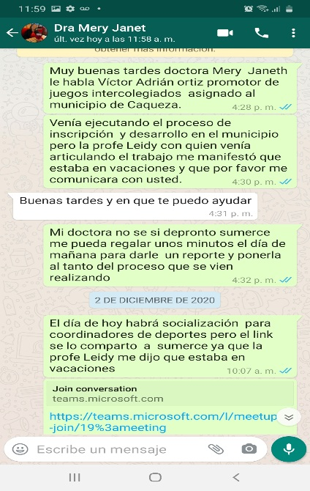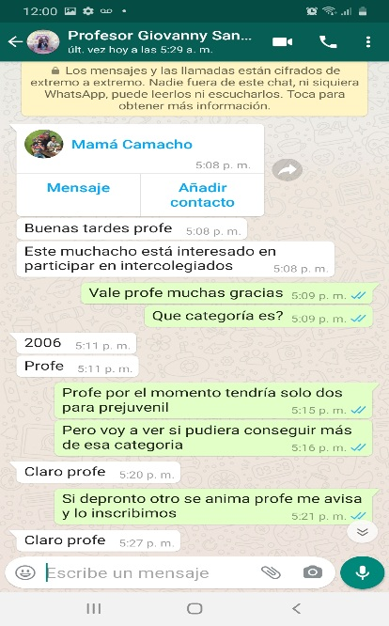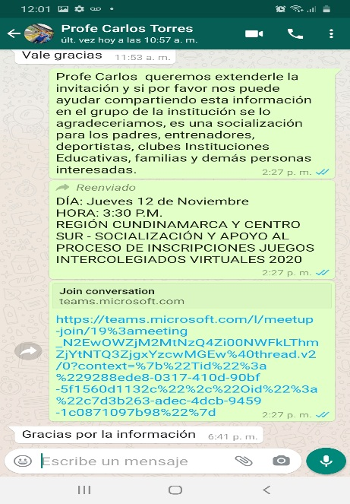

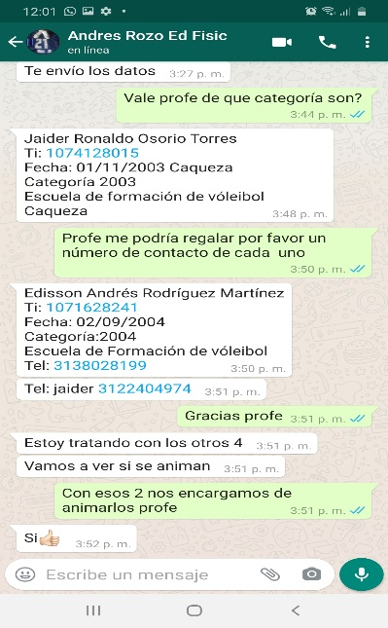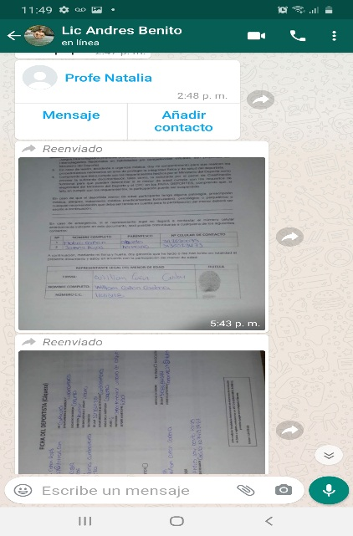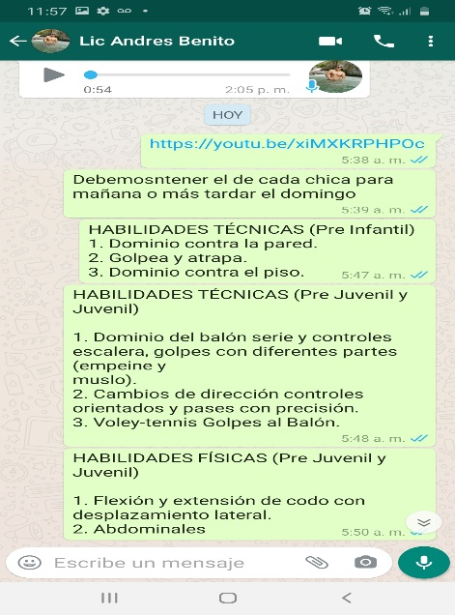

OBLIGACION No. 2
REPORTE DE INSCRITOS (DEPORTE Y CATEGORÍA) CAQUEZA Y CHIPAQUE

REGISTRÓ FOTOGRAFICO ACOMPAÑAMIENTO O PROCESO DE REALIZACIÒN INSCRIPCION
(Complemento al proceso de inscripciones con la extensión de tiempo que se dio hasta el 19 de noviembre hecha en el gimnasio de Cáqueza y acompañamiento vía whatsapp a los jóvenes y profesores de Chipaque que se ayudó en el proceso de inscripción)

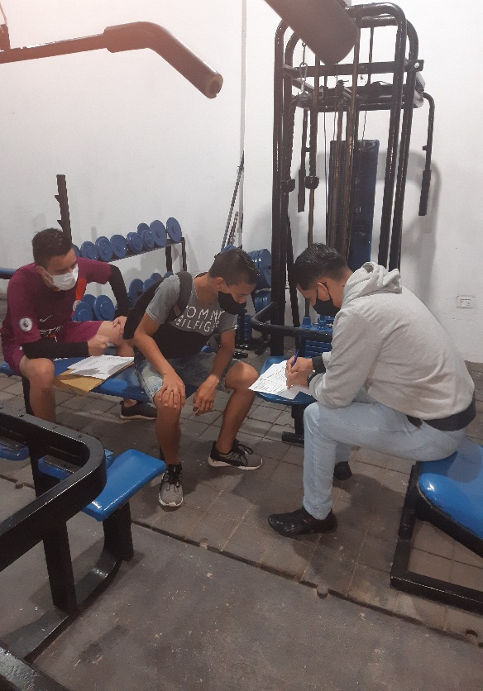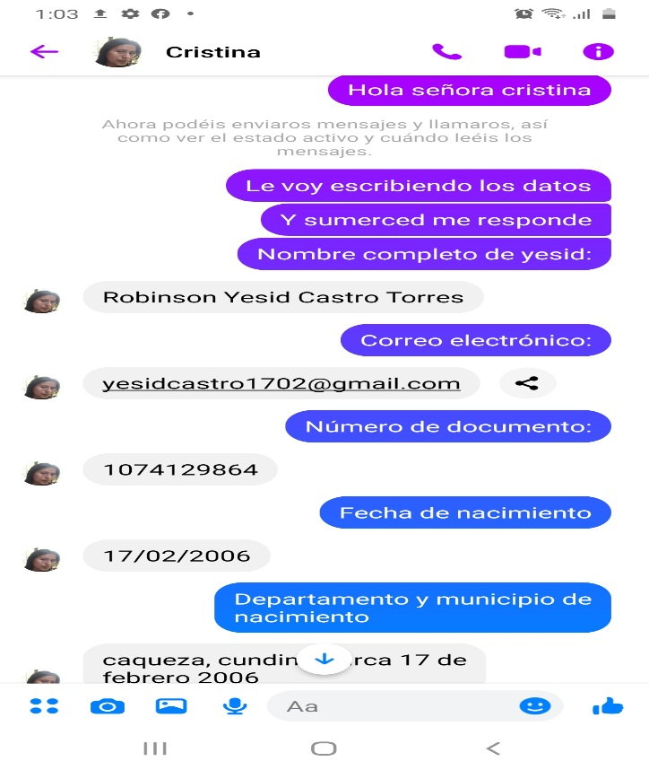

OBLIGACION No.3
REUNIONES CON EL ALCALDE, DIRECTOR DEL ENTE DEPORTIVO, RECTORES, DOCENTES, SECRETARIA DE EDUCACION, ESTUDIANTES (ACTAS O CERTIFICADOS PERMANANECIA)
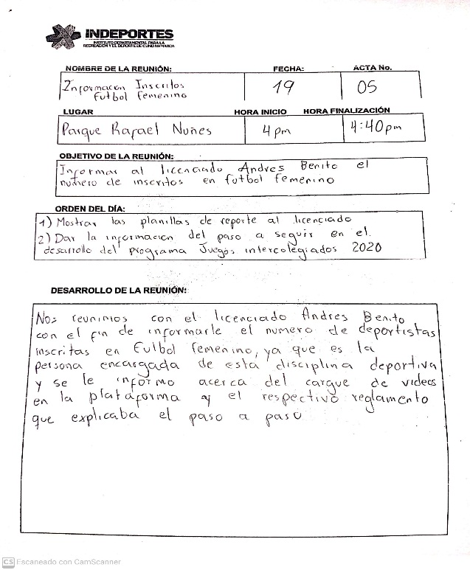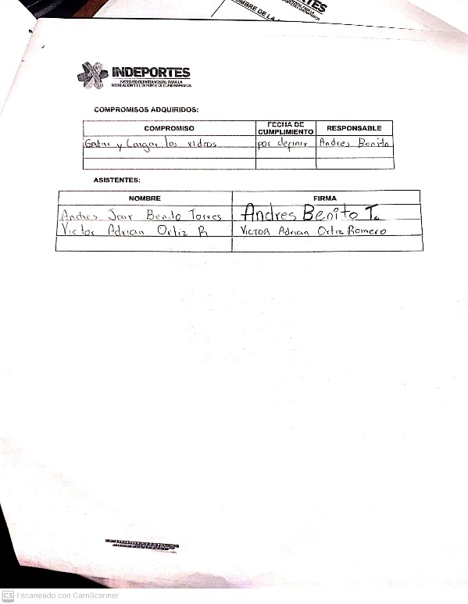
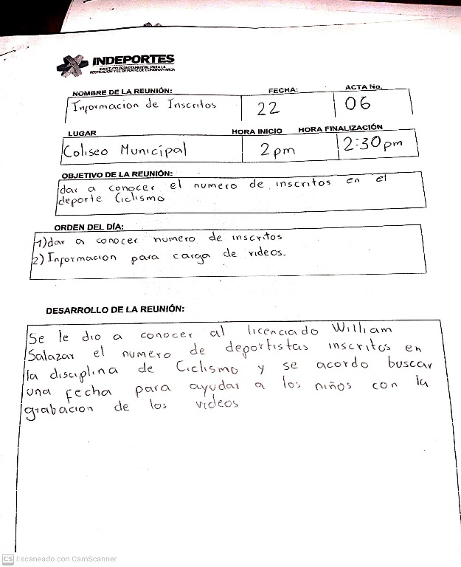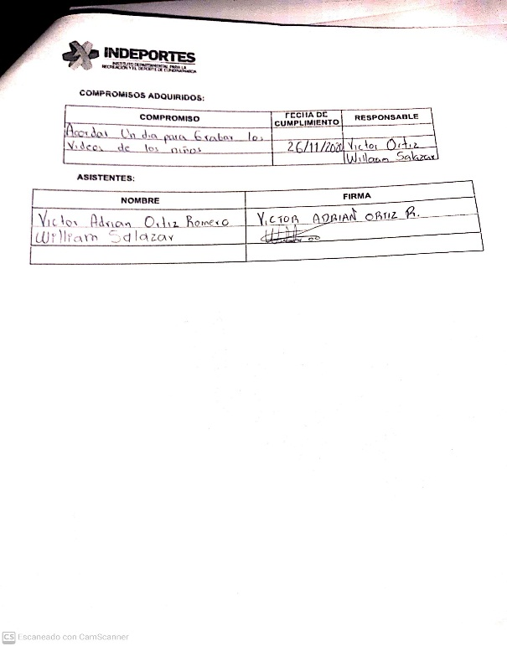
OBLIGACION No.7
CERTIFICACIÒN DE CUMPLIMIENTO POR PARTE DEL MUNICIPIO, CON EL VISTO BUENO DEL ARTICULADOR DEPARTAMENTAL
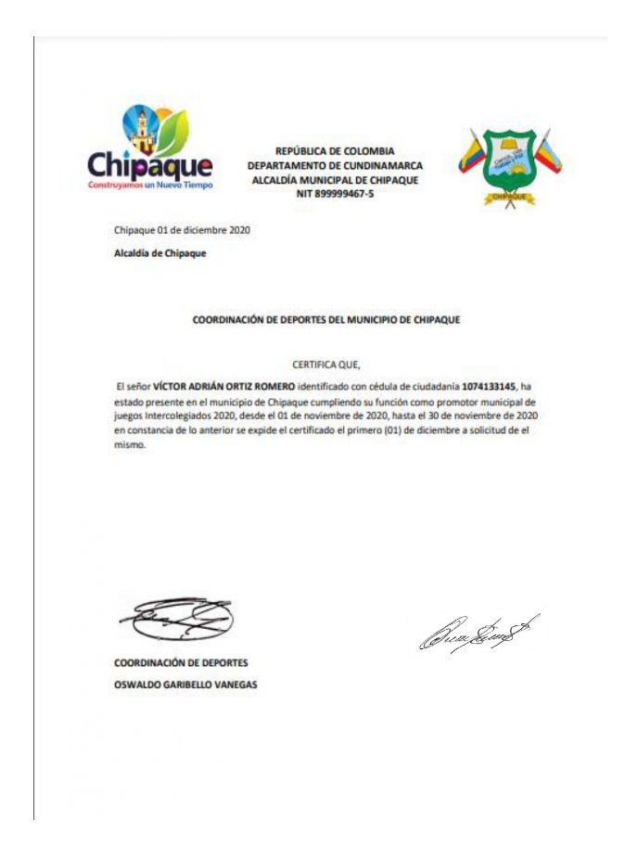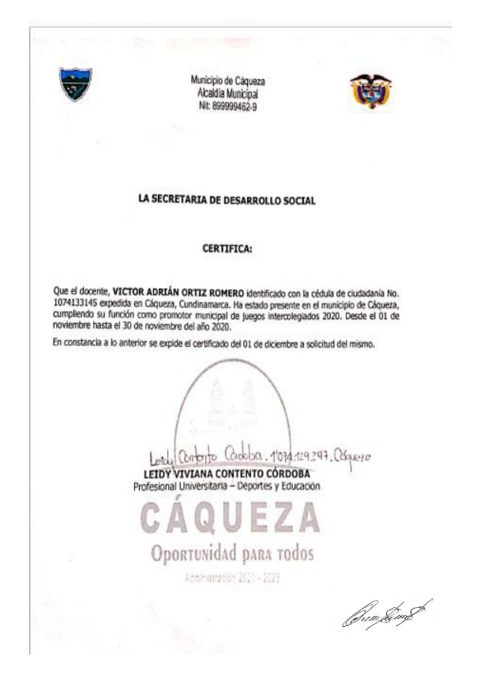

OBLIGACION No.8
PANTALLAZOS O FOTO DE LA REUNIONES CONVOCADAS POR LA SUPERVISORA O POR INDEPORTES CUNDINAMARCA (CON FECHA Y MEDIO DE REALIZACION)
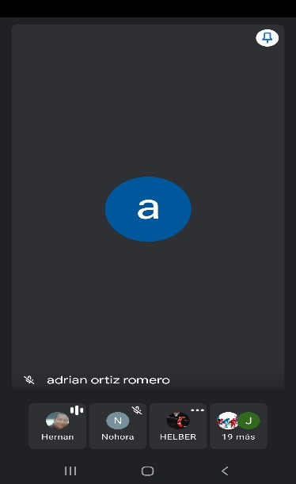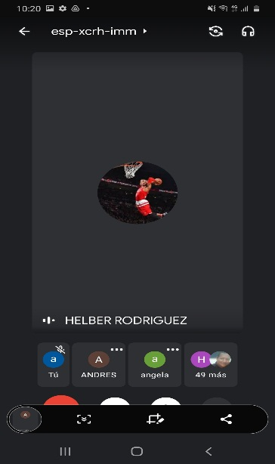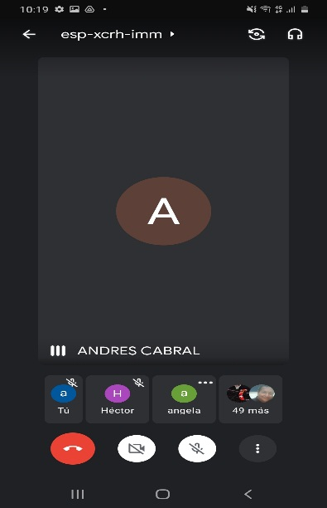
REUNION 3 NOV REUNION 5 NOV REUNION 11 NOV

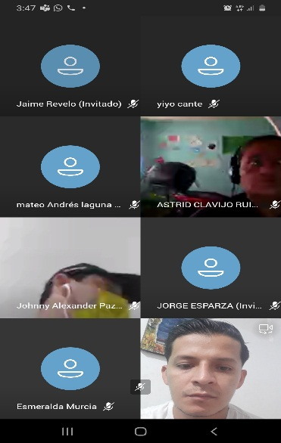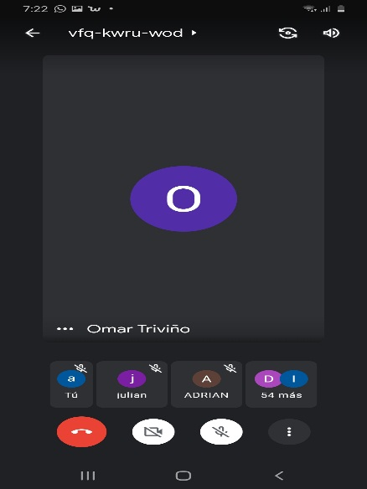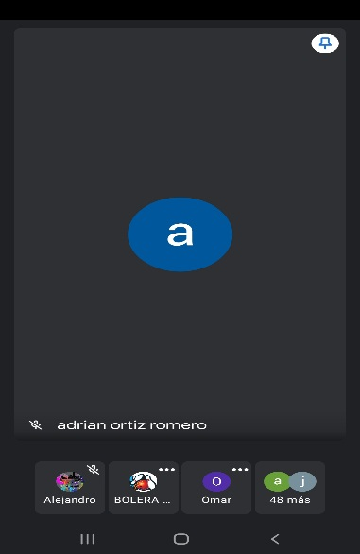
REUNION 12 NOV REUNION 18 NOV REUNION 26 NOV

3 DE NOVIEMBRE: PLAZO DE INSCRIPCIONES
5 DE NOVIEMBRE: REPORTE DE INSCRITOS Y MODELO DEINFORME
11 DE NOVIEMBRE: PRESENTACION PROFESOR HELBERT
12 DE NOVIEMBRE: REUNION CON EL MINISTERIO DEL DEPORTE
18 DE NOVIEMBRE: REVISION DE FORMATOS Y DESARROLLO DE FASES
26 DE NOVIEMBRE: INFORMES DE CONVENIOS DUDAS Y RESPUESTAS

OBLIGACION No.9
SE CUMPLIO EL PROTOCOLO EN LAS REUNIONES PRESENCIALES, CON EL USO DE TAPABOCAS, DESINFECCION CON ALCOHOL Y DISTANCIAMIENTO SOCIAL.
OBLIGACION No.10
PLANILLA DE SEGURIDAD SOCIAL DONDE SE EVIDENCIE EL PAGO (PLANILLA PAGADA) ESTA DEBE ESTAR LEGIBLE
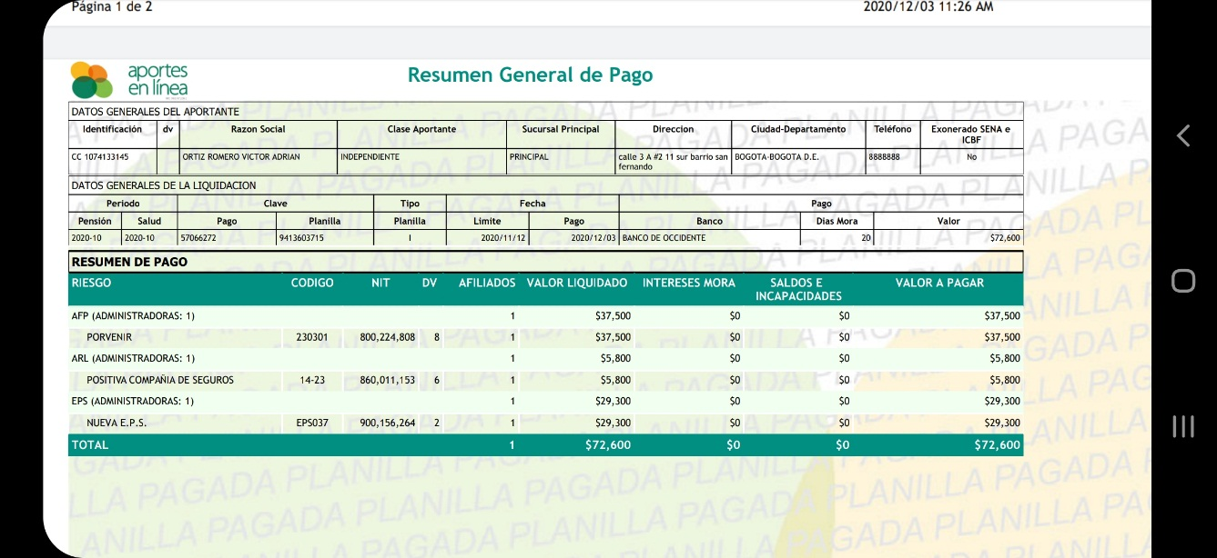

OBLIGACION No.11
ACOMPAÑAMIENTO AL MUNICIPIO DE FOSCA EN PROCESO DE INSCRIPCION (SE ANEXA CONVERSACION CON EL LICENCIADO NICOLAS GARAY)

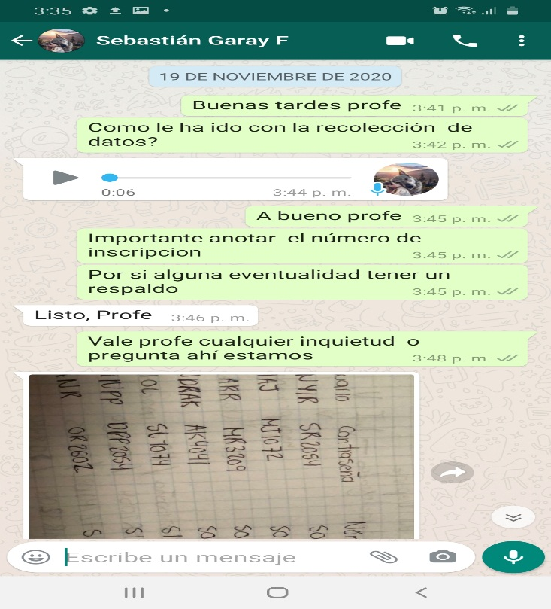
ANEXO INFORME DE ACTIVIDADES 01 DE OCTUBRE



